TSST - MPLS

## **Zespół:**

Kamil Chrościcki – Host kliencki, pliki okołoprojektowe

Norbert Niderla – System zarządzania, Chmura kablowa, węzeł sieć.

Karol Krzak – Węzeł sieciowy, system zarządzania

## **Prowadzący:**

dr. hab. inż. Artur Tomaszewski

dr. inż. Mariusz Mycek

Spis treści

***Zespół:*** 1

***Prowadzący:*** 1

***1.*** ***Topologia sieci:*** 2

***2.*** ***Założenia projektowe:*** 2

***3.*** ***Prezentacja działania*** 4

***4.*** ***Zakończenie*** 6

## **Topologia sieci:**

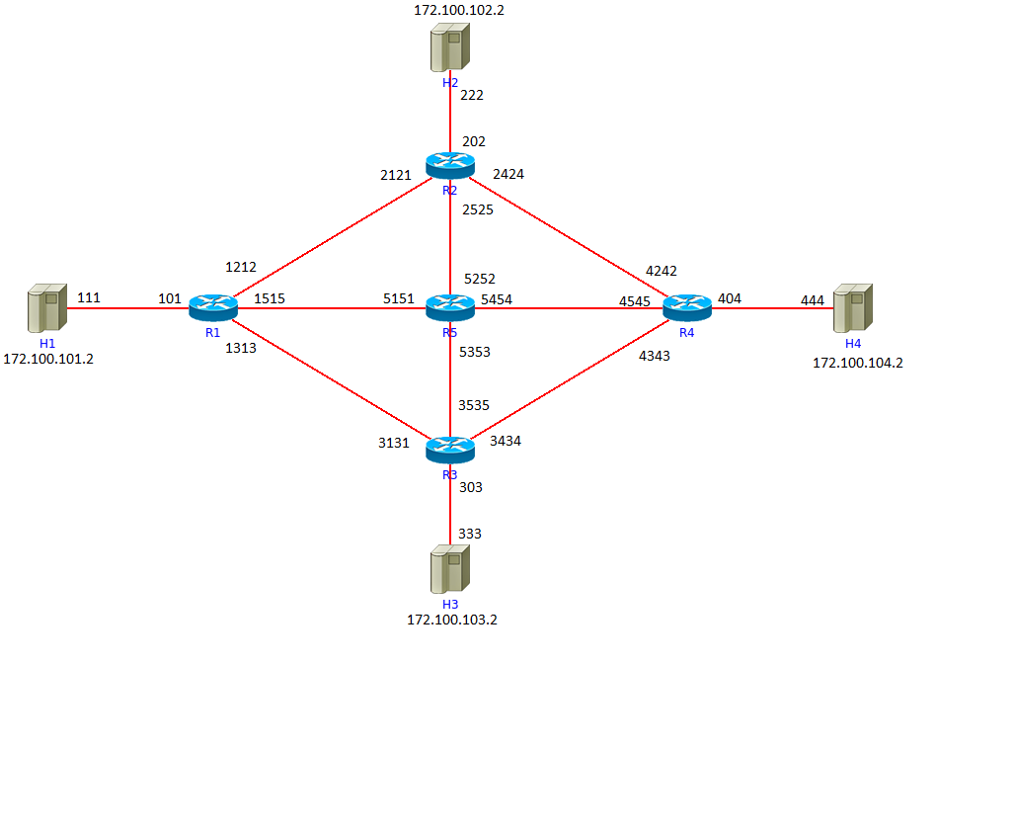

**Topologia naszej sieci składa się z następujących elementów (nazwa – ilość):**

* **Chmura kablowa – 1**
* **Host kliencki – 4**
* **Węzły sieciowe – 5**
* **System zarządzania – 1**

## **Założenia projektowe:**

**W celu uruchomienia programu należy wpierw otworzyć plik „*TSST_MPLS.sln”* i zbudować projekt. Wszystkie programy konieczne do emulowania sieci uruchamiane są za pomocą pliku wsadowego „*StartProgram.bat*”. Do każdego z nich ładowana jest konfiguracja.**

* **Host kliencki otrzymuje: nazwę, adres IP, listę możliwych połączeń, port wyjściowy oraz adres i port chmury kablowej**
* **Chmura kablowa otrzymuje: zestaw łączy międzywęzłowych**
* **Węzeł sieciowy otrzymuje: nazwę, adres i port chmury kablowej, adres i port systemu zarządzania oraz porty.**
* **System zarządzania otrzymuje: zawartość tabeli forwardingu oraz zawartość tabeli  
  MPLS host**

**Tablice wykorzystywane w projekcie**

|  |  |  |  |  |  |  |
| --- | --- | --- | --- | --- | --- | --- |
| **FORWARDING TABLE 1** | | | | | | |
| **Router** | **Inc_port** | **Label** | **Counter** | **Action** | **Out_port** | **Out_label** |
| R1 | 1313 | 60 | 0 | POP | 0 |  |
| R1 | 1313 | 12 | 1 | POP | 0 |  |
| R3 | 303 | 10 | 0 | SWAP | 0 | 12 |
| R3 | 303 | 12 | 0 | ADD | 3131 | 60 |
| R1 | 1313 | 13 | 1 | POP | 0 |  |
| R2 | 202 | 10 | 0 | SWAP | 2525 | 11 |
| R3 | 3535 | 12 | 1 | SWAP | 0 | 13 |
| R3 | 3535 | 13 | 1 | ADD | 3131 | 60 |
| R5 | 5252 | 11 | 0 | SWAP | 0 | 12 |
| R5 | 5252 | 12 | 0 | ADD | 5353 | 51 |
| R2 | 202 | 21 | 0 | SWAP | 2525 | 22 |
| R3 | 3535 | 13 | 0 | POP | 0 |  |
| R5 | 5252 | 22 | 0 | SWAP | 5353 | 13 |
| R3 | 3535 | 51 | 0 | POP | 0 |  |
| R4 | 404 | 10 | 0 | SWAP | 4242 | 11 |
| R2 | 2424 | 11 | 0 | ADD | 2525 | 22 |
| R3 | 3535 | 11 | 1 | POP | 0 |  |

|  |  |  |  |  |  |  |  |  |  |  |  |
| --- | --- | --- | --- | --- | --- | --- | --- | --- | --- | --- | --- |
| **FORWARDING TABLE 2** | | | | | | | | | | | |
| **Router** | | **Inc_port** | | **Label** | **Counter** | | **Action** | **Out_port** | | **Out_label** | |
| R1 | | 1313 | | 60 | 0 | | POP | 0 | |  | |
| R1 | | 1313 | | 12 | 1 | | POP | 0 | |  | |
| R3 | | 303 | | 10 | 0 | | SWAP | 0 | | 12 | |
| R3 | | 303 | | 12 | 0 | | ADD | 3131 | | 60 | |
| R1 | | 1313 | | 13 | 1 | | POP | 0 | |  | |
| R2 | | 202 | | 10 | 0 | | SWAP | 2525 | | 11 | |
| R3 | | 3535 | | 12 | 1 | | SWAP | 0 | | 13 | |
| R3 | | 3535 | | 13 | 1 | | ADD | 3131 | | 60 | |
| R5 | | 5252 | | 11 | 0 | | SWAP | 0 | | 12 | |
| R5 | | 5252 | | 12 | 0 | | ADD | 5353 | | 51 | |
| R2 | | 202 | | 21 | 0 | | SWAP | 2525 | | 22 | |
| R3 | | 3535 | | 13 | 0 | | POP | 0 | |  | |
| R5 | | 5252 | | 22 | 0 | | SWAP | 5353 | | 13 | |
| R3 | | 3535 | | 51 | 0 | | POP | 0 | |  | |
| R4 | | 404 | | 10 | 0 | | SWAP | 4545 | | 11 | |
| R5 | | 5454 | | 11 | 0 | | SWAP | 0 | | 14 | |
| R5 | | 5454 | | 14 | 0 | | ADD | 5353 | | 51 | |
| R3 | | 3535 | | 14 | 1 | | POP | 0 | |  | |
| **MPLS HOST** | | | | | | | | | |
| **ROUTER** | | **DEST PORT** | | | **LABEL** | | | **OUTPORT** | |
| **R1** | | 172.100.101.2 | | |  | | | 101 | |
| **R2** | | 172.100.101.2 | | | 10 | | | 101 | |
| 172.100.102.2 | | |  | | | 202 | |
| 172.100.103.2 | | | 21 | | | 303 | |
| **R3** | | 172.100.101.2 | | | 10 | | | 101 | |
| 172.100.103.2 | | |  | | | 303 | |
| **R4** | | 172.100.103.2 | | | 10 | | | 303 | |
| 172.100.104.2 | | |  | | | 404 | |

## **Prezentacja działania**

**W celu prezentacji naszego emulatora sieci MPLS’owej przygotowaliśmy następujące scenariusze:**

* **Połączenie H2 -> H1 (Zielona trasa)**
* **Połączenie H4 -> H3 (Fioletowa trasa)**
* **Połączenie H2 -> H3 (Różowa trasa)**
* **Połączenie H3 -> H1 (Pomarańczowa trasa)**

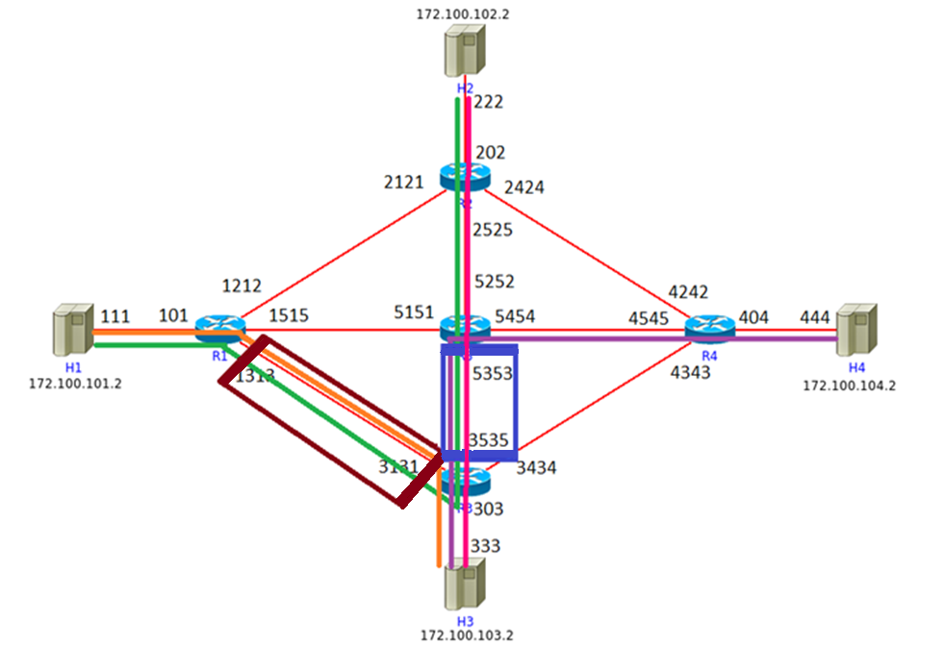

* **Naprawa/Uszkadzanie łączy międzywęzłowych (R4 – R5, 4545 – 5454)**

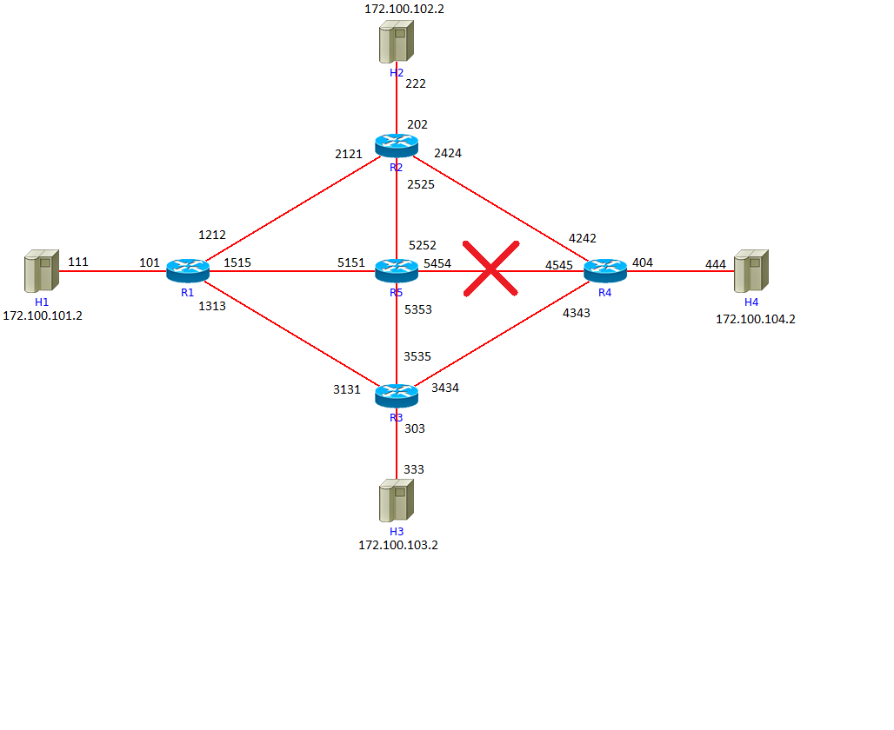

* **Rekonfiguracja (Zmiana trasy H4 – H3)**

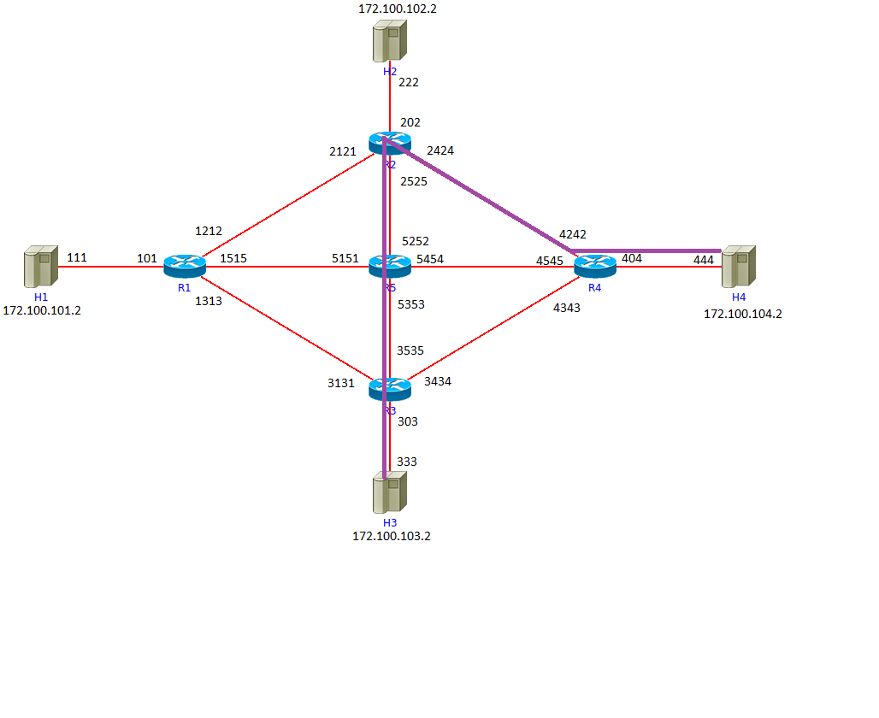

## **Zakończenie**

W celu sprawnego zakończenia działania emulatora należy uruchomić plik **„*FinishProgram.bat*”.**

***Dziękujemy za uwagę i wysłuchanie prezentacji przygotowanego przez nas projektu!***